© Peter Sørensen: 29-07-2026

Ang. skriftlig matematik B på hf
Til skriftlig eksamen i matematik B på hf skal man ikke kunne hele pensum.
Pensum til skriftlig eksamen kan defineres ved, at opgaverne i opgavehæftet skal kunne regnes.
Her er de vigtigste ting, man skal kunne til skr. eksamen:
INDHOLD
Andengradspolynomiet 2
Toppunkt 2
Rødder og faktorisering 2
Parablen for andengradspolynomiet: p(x) = ax² + bx + c 2
Polynomier 4
n’te-gradspolynomiet 4
Logaritme 4
Den naturlige logaritme 4
Differentialregning 5
Regler for differentiation 6
CAS-værktøj 6
Tangent 7
Monotoniforhold 7
Maksimum (størsteværdi) 7
Fortegnsvariation 7
Minimum (mindsteværdi) 7
Grafpunkter uden hældning 8
Stamfunktion og integral 8
Regler for integration 9
Det bestemte integral 10
CAS-værktøj 10
Areal og integral 11
Geometri 12
Ensvinklede trekanter 12
Retvinklede trekanter 12
Vilkårlige trekanter 12

Andengradspolynomiet
Andengradspolynomiet er en funktion: p(x) = ax + bx + c , a ≠ 0

Toppunkt
Grafen er en parabel med toppunkt: (x₀, y₀) = $(−\frac{b}{2a},−\frac{d}{4a})$ , hvor d = b² - 4ac.
Hvis toppuktet er til venstre for y-aksen, har a og b samme fortegn.
Hvis toppuktet er til højre for y-aksen, har a og b forskelligt fortegn.
Hvis toppunktet ligger på y-aksen, bliver b = 0
Hvis parablen skærer x-aksen 2 steder, er d positiv.
Hvis parablen ligger helt over eller helt under x-aksen er d negativ
Hvis toppunktet ligger på x-aksen, er d = 0.
Hvis parablens grene vender opad ”glad graf” er a positiv , ellers negativ.
c er parablens skæring med y-aksen.

Rødder og faktorisering
Hvis d ≥ 0 gælder:
Lignignen ax + bx + c = 0 har løsning(er) 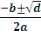 , også kaldet polynomiets rødder, evt. dobbeltrod, og andengradspolynomiet kan skrives a(x-x₁ )(x-x₂ ) hvor x₁ og x₂ er rødderne. (Faktorisering)
Øv dig på http://lyngbydata.dk/andengradsligning/

Parablen for andengradspolynomiet: p(x) = ax² + bx + c
a  Parablens stejlhed | Hvis a<0:  Trist graf | Hvis a=0:  Det er ikke et 2.gradspolynomium | Hvis a>0:  Glad graf
b | Hvis b har fortegn som a:  Toppunkt er  til venstre for 2.aksen | Hvis b=0:  toppunkt er på 2.aksen | Hvis b har fortegn modsat a:  Toppunkt er  tilhøjre for 2.aksen
c  Skræing med  2. aksen | Hvis c<0:  Parablen skærer  2.aksens negative del | Hvis c=0:  Parablen skærer 2.aksen i nul, koordinatsystemets begyndelsespunkt | Hvis c>0:  Parablen skærer  2.aksens positive del
d | Hvis d<0:  Parablen har intet punkt fælles med 1.aksen | Hvis d=0:  Parablen har ét punkt  fælles med 1.aksen.  Dvs toppunkt er på x-aksen | Hvis d>0:  Parablen skærer  1.aksen 2 steder

 |  |  |  | b har samme fortegn som a | b = 0 | b har forskelligt fortegn fra a
 | d<0 |  | c < 0 |  | 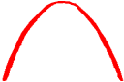 | 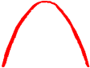
a<0 | d=0 |  |  | 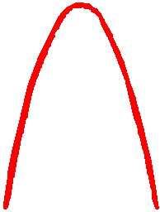  c < 0 | c = 0 | c < 0
 | d>0 |  | c = 0
 |  |  | c > 0
 | d<0 |  | c > 0 | 
a>0 | d=0 |  |  | c > 0 | c = 0 | c > 0
 | d>0 |  | c = 0 | 
 |  |  | c < 0

Polynomier
n’te-gradspolynomiet er en funktion p(x) = a_{n}x^{n} + . . . + a₂x² + a₁x + a₀ , a_{n} ≠ 0

Logaritme
Logaritmen til et positivt tal er den eksponent man skal give 10 for at få tallet. Det kaldes også 10-tals-logaritmen.
Eksempel: Logaritmen til 1000 er 3 fordi 10³ = 1000. Logaritmen til 1000 skrives Log(1000)
Bemærk: log(10 ³) = 3 eller mere generel: log(10 ^{x}) = x .
Logaritmefunktionen er især anvendlig til løsning af ligningenr, hvor x er eksponent, idet Log(a^{x}) = x·Log a
Eksempel: 7 ^{x} = 523 ⬄Log(7 ^{x}) = Log(523) ⬄ x·Log(7) = Log(523) ⬄x = $\frac{\text{Log}(\text{523})}{\text{Log}(7)}$ ⬄ x = 3,217
Foruden 10-tals-logaritmen skal vi arbedje med en logaritme, der kaldes den naturlige logaritme.

Den naturlige logaritme adskiller sig fra 10-tals-logaritmen ved i stedet for 10 at bygge på et særligt tal,
der kaldes e og e = ca 2,71828.
Den naturlige logaritme til et positivt tal er den eksponent, man skal give e for at få tallet
Eksempel: Den naturlige til e³ er 3. Den naturlige logaritme til x skrives Ln(x).
Bemærk: Ln(e³)= 3 eller mere generelt: Ln(eª) = a eller a = Ln(eª)
Heraf fås:
a^{x} = (e^{Ln(a)})^{x} = e^{Ln(a)·x}
Altså: a^{x} = e^{Ln(a)·x}

Differentialregning
Et firma sælger en vare og vil gerne tjene så meget som muligt. Firmaet kan højst bruge 5 mio kr på rekalmer. Jo mere firmaet investerer i reklamer, jo mere sælges, men hvis firmaet investerer alle 5 mio i reklamer, så bliver reklameomkostningerne så store, at den samlede fortjeneste bliver negativ.  Hvis firmaet slet ikke reklamerer, bliver salget så lille at fortjenesten også bliver negativ.  Det handler om at finde hvilken reklameomkostning, der vil give maksimal fortjeneste.  Til højre herfor ses en graf, der fortæller fortjenesten som funktion af reklameinvesteringen. | 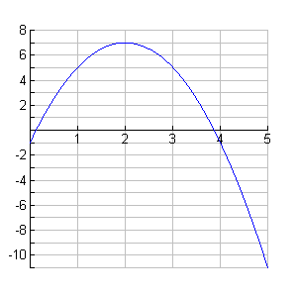
Grafen svarer til funktionen
f(x) = -2x² + 8x – 1, Dm(f) = [0;5] , både x og f(x) er kroner i mio
Ved hjælp af grafen kan man aflæse at en rekaleminvestering på 2 mio kr vil være optimal.
Vi skal nu se hvordan, man kan regne sig frem til den mest optimale størrelse af reklameinvesteringen.
Der gælder, at funktionens mindsteværdi og størsteværdi enten er ved et grafendepunkt eller hvor, grafen er vandret og det er de steder, der skal checkes.
For at kunne beregne hvornår grafen er vandret, vil vi interessere os for grafens hældning.
Til enhver x-værdi i definitionsmængden vil ovenstående graf have en hældning, der betegnes f ’(x).
Vi har således en ny funktion med samme definitionsmængde. Denne funktion betegnes f ’ og kaldes den afledede funktion, eller med et fint ord differentialkvotienten af f .
At finde differentialkvotienten kaldes at differentiere.
Man kan også tale om den afledede af en regneforskrift. Fx betegnes den afledede af 8x-1 såedes: (8x-1)’
Vi vil ikke præcist definere ordet hældning her, men lige nævne, at hældningen 0 betyder, at grafen er vandret. Ved Positiv hældning er funktionen voksende og ved negativ hældning aftagende.
Hvis man skal finde en x-værdi hvor hældningen er 0, skal man således løse lignignen f ’(x) = 0 .

Regler for differentiation (Se lektion 21 → 24):
Regler |  | Eksempler
f | f ’ |  | f | f ’ |  | f | f ’ |  | f | f ’
x^{n}  x ≠ 0 | nx^{n-1}  x ≠ 0 |  | x² | 2x¹ = 2x |  | x | 1 |  | x⁵ | 5x⁴
ax^{n} | anx^{n-1} |  | -2x² | -2·2x¹ = -4x |  | 8x | 8 |  | 7x⁵ | 7·5x⁴ =35x⁴
ax | a |  | 5x | 5
a | 0 |  | 7 | 0
x^{½} | ½x ^{-½} |  | 6x ^{½} | 3x ^{-½}
 | = ½ |  | 6 | 6 · = = 3x ^{-½}
e^{x} | e^{x}
e^{nx} | ne^{nx} |  | e^{3x} | 3e^{3x}
a^{x} | ln(a) ·a^{x} |  | 5^{x} | ln(5)·5^{x}
ba^{x} | b·ln(a) ·a^{x} |  | 7 · 5^{x} | 7 · ln(5)·5^{x}
ln(x) ,  x > 0 | ¹/_{x} ,  x > 0 |  | 7 ln x ,  x > 0 | ⁷/_{x} ,  x > 0
En sum eller differens differentieres ledvis |  |  | -2x² + 8x – 1 | -4x + 8 – 0 =  -4x + 8
Reglerne skal kunnes til delprøven uden hjælpemidler. Øv dig på: http://lyngbydata.dk/diff-regning.htm

CAS-værktøj
På en CAS-lommeregner TI-89 og Voyage 200 kan man finde differentialkvotienten til
en funktion, fx f(x) = 3x² , ved at taste F3 og vælge d(
Derefter skrives 3x^2, x) , så der kommer til at stå: d(3x^2, x)
(x til sidst betyder, at den uafhængige variable er x).
F6 | Enter | Enter | F3 | 1 | 3 | x | ^ | 2 | , | x | ) | Enter
I TI-interactive klikkes i d/dx og d( , hvorefter man skriver: 3x^2,x) og taster Enter.
Tangent til et grafpunkt er en linje gennem punktet med samme hældning som grafens hældning i punktet.  Ligning for tangent gennem grafpunkt (x_{o}, y_{o}):  (y – y_{o}) = f ’ (x_{o}) (x – x_{o})  Til højre er tegnet funktionen  f(x) = -2x² + 8x – 1 og en tangent .  Man kan se af tegningen, at hældningen er -4.  Hældningen kan også beregnes:  f ’(x) = -4x + 8  f ’(3) = -4·3 + 8 = -12 + 8 = -4 | 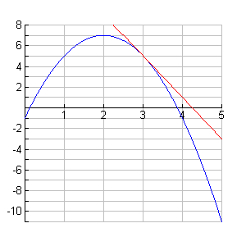
Af tegningen ses, at tangentens røringspunkt er (3 , 5)
Tangentens ligning bliver: (y – 5) = –4(x – 3)

Monotoniforhold kan ses af grafen men også beregnes:
f ’(x) = 0 ⬄ -4x + 8 = 0 ⬄ 8 = 4x ⬄ 2 = x
Maksimum (størsteværdi) antages for x = 2 og er f(2) = -2·2² + 8·2 – 1 = -8 +16 – 1 = 7
f ’(0) = -8 så x < 2 betyder at f ’(x) er negativ
f ’(3) = -4·3 + 8 = – 12 + 8 = -4 , så x>2 betyder at f(x) er negativ

Fortegnsvariation for f ’ :
f ’ + 0 –
──────────┼──────────>
x 2
f er monoton og voksende i [0; 2]
f er monoton og aftagende i [2; 5]
f har maksimum (størsteværdi) 7, som antages i 2
Minimum (mindsteværdi) antages i dette tilfælde i et af definitionsmængdens endepunkter 0 eller 5
f(0) = = -1
f(5) = -2·5² + 8·5 – 1 = -50 +40 – 1 = -11
f har minimum (mindsteværdi) -11, som antages i 5

Grafpunkter uden hældning
Til højre ses to grafer, der ikke ikke overalt har en hældning.  Den blå graf her ingen hældning i punkterne (3, 2) og (7, 2.)  Den røde graf har ingen hældning i Grafounktet (2,4).  De to tilsvarende funktioner er ikke  differentiable i hele ders definitionsmængder. | 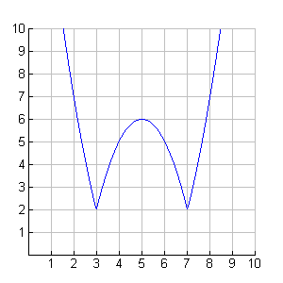 | 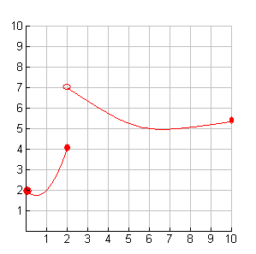

Stamfunktion og integral
En funktion F kaldes stamfunktion til en funktion f hvis F’ = f.
Fx: F(x) = x² og f(x) = 2x .
Der findes uendelig mange stamfunktioner til 2x , bl.a også (x²+7) idet (x²+7)’ = 2x
Der gælder at alle stamfunktioner til x² er (2x+k) hvor k er et tal, der med et fint ord kaldes en arbitrær konstant.
Arbitrær betyder tilfældig.
Ehver af disse stamfunktioner kan betegnes med den særlige skrivemåde: ∫x² dx , som udtales integralet af x² med hensy til x. Nogen gange siger man det ubestemte integral.
Der gælder således ∫x² dx = 2x + k , hvor k er en arbitrær konstant
At integrere en funktion vil sige at finde stamfunktionerne.

Regler for integration
Regler  k er den arbitrære konstant |  |  | Eksempler
f (x) | ∫ (fx) dx |  |  | f (x) | ∫ (fx) dx |  | f(x) | ∫ f(x ) dx
x^{n}  n ≠ -1 | 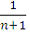x^{n+1} + k |  |  | x² | x³ + k |  | x⁵ | x⁶ +k
ax^{n}  n ≠ -1 | 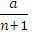x^{n+1} + k |  |  | -2x² | x³ + k |  | 17x⁵ | x⁶ +k
ax | ax² + k |  |  | 8x | 4x² + k
a | ax + k |  |  | 5 | 5x + k
= x⁻¹  x>0 | ln x + k
= x^{½}  x>0 | 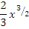
,  x>0 | a ln x + k |  |  | ,  x>0 | - ln x + k
e^{x} | e^{x} + k
ae^{x} | ae^{x} + k |  |  | 5e^{x} | 5e^{x} + k
e^{nx} | e^{nx} + k |  |  | e^{3x} | + k
a^{x} | + k |  |  | 5^{x} | + k
ba^{x} | + k |  |  | 7·5^{x} | + k
En sum eller differens integreres ledvis |  |  |  | -2x² + 8x – 1 | - x³ + 4x² – x + k

Det bestemte integral
$[F(x)]_{a}^{b}$ betyder F(b) – F(a) og
Det bestemte integral af f fra a til b betyder $[F(x)]_{a}^{b}$ og betegnes $\int_{a}^{b}{f(x)\text{dx}}$ Idet F er en stamfunktion til f.
Der gælder således: $\int_{a}^{b}{f(x)\text{dx}}$ = $[F(x)]_{a}^{b}$ = F(b) – F(a)

CAS-værktøj
På en CAS-lommeregner TI-89 og Voyage 200 kan man finde integralet til
en funktion, fx: f(x) = 2x , ved at taste F3 og vælge (
Derefter skrives 2x, x) , så der kommer til at stå: ∫(3x^2, x)
(x til sidst betyder, at den uafhængige variable er x).
F6 | Enter | Enter | F3 | 2 | 2 | x | , | x | ) | Enter
I TI-interactive klikkes i ∫ og ∫ , hvorefter man skriver: 2x og x, så der kommer til at stå ∫2x dx

$\int_{1}^{3}{2\text{xdx}}$ fås på TI-89 og Voyage 200 ved at taste:
F6 | Enter | Enter | F3 | 2 | 2 | x | , | x | , | 1 | , | 3 | ) | Enter
I TI-interactive klikkes i ∫ og 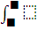 , hvorefter man skriver: 1, 2, 2x og x, så der kommer til at stå 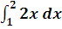

Areal og integral
Hvis en graf for en funktion f ligger over x-aksen på stykket fra a til b, kan man beregne arealet af det område, der ligge mellem x-aksen og grafen således: 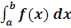 |  | 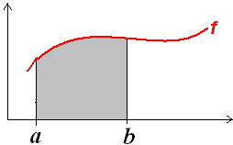
Arealet af området af fra a til b mellem 2 grafer for funktionerne f og g , hvor f(x)>g(x) kan beregnes således: 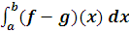 |  | 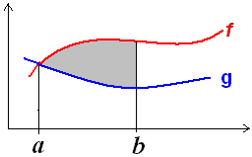
Eksempel:  f(x) = 2x , F(x) = x²  g(x)= x² , G(x) =  Arealet mellem de to grafer er  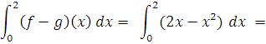 | 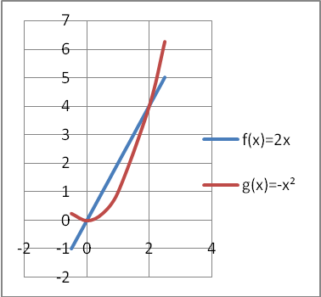

Geometri
Ensvinklede trekanter | 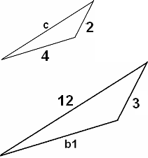 | $k=\frac{3}{2}=1,5$  b1 = 1,5 · 4 = 6  $c=\frac{\text{12}}{1,5}$ = 8
Retvinklede trekanter | 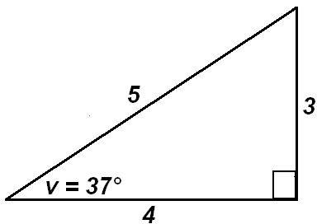 | 5² = 4² + 3²  $\text{Sin}(v)=\frac{3}{5}⇔v={\text{Sin}}^{−1}(\frac{3}{5})=$37°  $\text{Cos}(v)=\frac{4}{5}⇔v={\text{Cos}}^{−1}(\frac{4}{5})=$ 37°  $\text{Tan}(v)=\frac{3}{4}⇔v={\text{Tan}}^{−1}(\frac{3}{4})=$37°
Vilkårlige trekanter | 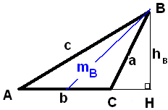 | Højden Fra B: h_{B}  Medianen fra B: m_{B}  (linjestykket fra B til midten af b)  Areal: ½ h_{B}·b = ½ ab Sin C  $\frac{\text{SinA}}{a}$ = $\frac{\text{SinB}}{b}$ = $\frac{\text{SinC}}{c}$  c² = a² + b² – 2ab·Cos C  For vinkel B=20°, b=4 og c=5 fås:  $\frac{\text{Sin}\text{20}°}{4}$ = $\frac{\text{SinC}}{5}$  $\frac{5·\text{Sin}\text{20}°}{4}$ = $\text{SinC}$  Vinkel C er 25,3° eller (180 - 25,3)°

